แบบฝึกหัดพื้นฐาน วนลูป (1-2 ชั่วโมง)
นิรันดร์ พงษ์สิมา 6811860013
Contents
สรุป การรับและแสดงผลข้อมูล (Input / Output) 1
สรุปโครงสร้างคำสั่งของวงลูป (Loop) 2
ตัวอย่าง code ที่ใช้สอนใน lec 3
ตัวอย่าง code ตัดเกรด 7
1. พิมพ์เลข 1 ถึง 10 ด้วย for, while, และ do-while 8
2. พิมพ์เลขคู่ตั้งแต่ 2 ถึง 20 12
3. หาผลรวมของเลข 1 ถึง 100 16
4. เขียนโปรแกรมสร้างตารางสูตรคูณ ของเลขท้าย2หลักของรหัสนักศึกษา 20
5. สร้างโปรแกรมเกมทายเลข (สุ่มเลข 1-100 แล้วให้ผู้ใช้ทาย) 24
6. ระบบควบคุมรถวิ่งตามเส้น (Line Following Robot) 28
7. สร้างฟังก์ชันเพื่อตรวจสอบว่าจำนวนใดเป็นจำนวนเฉพาะหรือไม่ 33
8. Capture หน้า GitHub ของ lab 4 37

สรุป การรับและแสดงผลข้อมูล (Input / Output)
นิรันดร์ พงษ์สิมา 6811860013
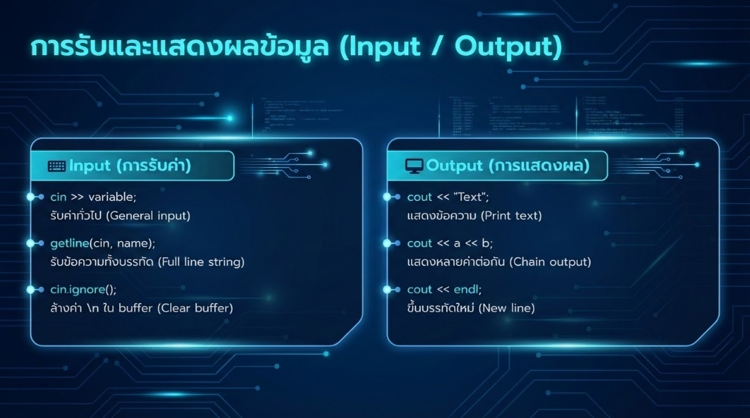

สรุปโครงสร้างคำสั่งของวงลูป (Loop)
นิรันดร์ พงษ์สิมา 6811860013
1. For Loop
โครงสร้างของ For Loop

for (initialization; condition; update) {  // คำสั่งที่ต้องการทำซ้ำ  } | 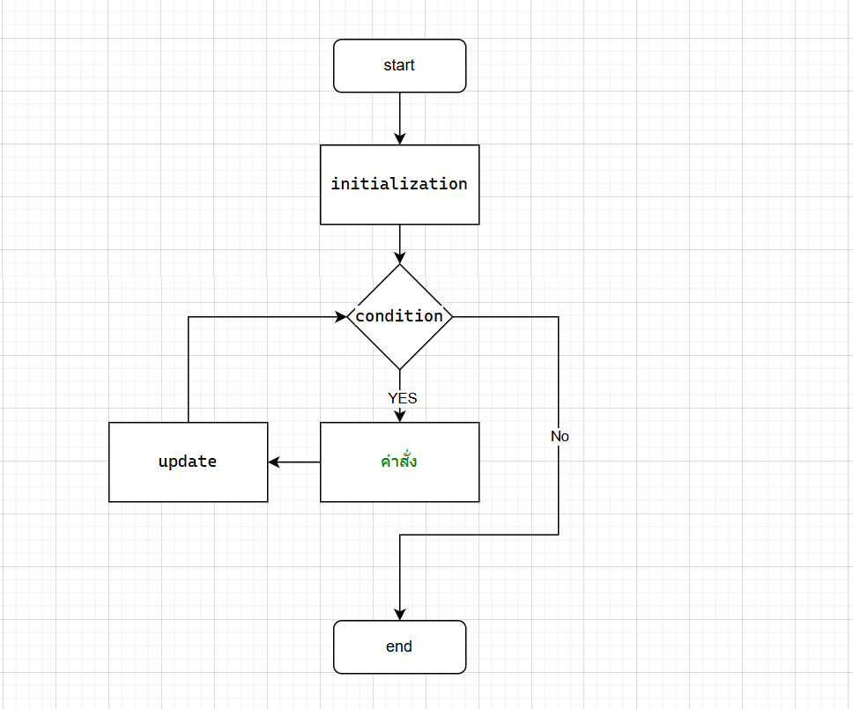
2 โครงสร้างของ While Loop
while (เงื่อนไข) {  // โค้ดที่ต้องการทำซ้ำ  } | 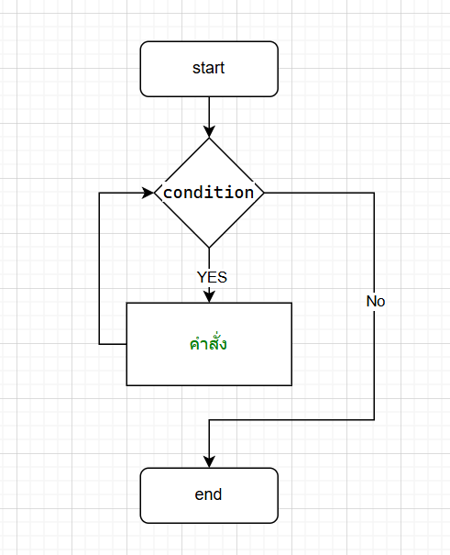
3. Do-While Loop (เฉพาะใน C++)
do {
// คำสั่งที่ต้องการทำซ้ำ
} while (condition);

ตัวอย่าง code ที่ใช้สอนใน lec
นิรันดร์ พงษ์สิมา 6811860013
#include <iostream>

using namespace std;

int main()
{
int i = 0;
// i= i+1;
// i++
// i= i+10
// i +=10;
cout << "start \n";
for (i = 10; i > 0; i--)
{
if (i % 2 != 0)
continue;
cout << "i=" << i << endl;
//if (i % 2 == 0)
//{
//// เลข คู่
//}
//else
//{
// cout << "i=" << i << endl;
//}

}
cout << "stop\n";

cout << "start \n";
นิรันดร์ พงษ์สิมา 6811860013
for (i = 1; i < 11; i++)
{
cout << "i=" << i << endl;
}
cout << "stop\n";

// while

i = 20;
cout << "start While \n";
while (i < 11)
{
cout << "i=" << i << endl;
i = i + 1;
}
cout << "stop while\n";

cout << "--- start do While ------ \n";
i = 20;
do {
cout << "i=" << i << endl;
i = i + 1;

} while (i < 11);
cout << "stop do while\n";

cout << "--- star break ------ \n";
for (i = 0; i < 10; i++)
{
cout << "i=" << i << endl;
นิรันดร์ พงษ์สิมา 6811860013
if (i == 5)
{
cout << "i==5 break \n";
break;
}

}
cout << "---stop break ------ \n";

int j = 0;
int k = 30;
do
{
cout << "\n Enter number: ";
cin >> j;

if (j == k)
{
break;
}
else if (j > k)
{
cout << "J > K \n";
}
else if (j < k)
{
cout << " J < K ";
}

} while (true);
cout << "---stop break ------ \n";

cout << "---start ------ \n";
for (i = 0; i < 10; i++)
{
cout << "----- " << i << " ---- \n";

if (i == 2)
continue;

cout << " function 1---- \n";
cout << " function 2---- \n";
cout << " function 3---- \n";

}

return 0;

}
นิรันดร์ พงษ์สิมา 6811860013

ตัวอย่าง code ตัดเกรด
นิรันดร์ พงษ์สิมา 6811860013
#include <iostream>
#include <string>
using namespace std;
int main() {
string studentID;
string studentName;
int score;
cout << "Enter student ID: ";
cin >> studentID;
cin.ignore(); // ลบ newline จาก buffer ก่อนรับชื่อแบบเต็มบรรทัด
cout << "Enter student name: ";
getline(cin, studentName);

cout << "Enter score: ";
cin >> score;

// ตรวจสอบว่าคะแนนถูกต้องหรือไม่
if (score < 0 || score > 100) {
cout << "\nError: Score must be between 0 and 100." << endl;
return 0;
}
// ตัดเกรด
char grade;
if (score >= 90) {
grade = 'A';
}
else if (score >= 80) {
grade = 'B';
}
else if (score >= 70) {
grade = 'C';
}
else if (score >= 60) {
grade = 'D';
}
else {
grade = 'F';
}
// แสดงผลลัพธ์แบบรายงาน
cout << "\n------ Student Report ------" << endl;
cout << "Student ID : " << studentID << endl;
cout << "Name : " << studentName << endl;
cout << "Score : " << score << endl;
cout << "Grade : " << grade << endl;
cout << "-----------------------------" << endl;
return 0;
}

พิมพ์เลข 1 ถึง 10 ด้วย for, while, และ do-while
นิรันดร์ พงษ์สิมา 6811860013
1.วัตถุประสงค์ของการเขียนโปรแกรม

2.รูปแบบผลลัพธ์ที่ต้องการ

3.ข้อมูลนำเข้า

4.ตัวแปรที่ใช้

นิรันดร์ พงษ์สิมา 6811860013
5.วิธีการประมวลผล
นิรันดร์ พงษ์สิมา 6811860013

6.ให้นักศึกษาเขียนผังงานโปรแกรม ที่ได้จากการการวิเคราะห์งาน

7)เขียนโปรแกรม
นิรันดร์ พงษ์สิมา 6811860013
C++ Code

8)ผลลัพธ์
นิรันดร์ พงษ์สิมา 6811860013

พิมพ์เลขคู่ตั้งแต่ 2 ถึง 20
นิรันดร์ พงษ์สิมา 6811860013
วัตถุประสงค์ของการเขียนโปรแกรม

2.รูปแบบผลลัพธ์ที่ต้องการ

3.ข้อมูลนำเข้า

4.ตัวแปรที่ใช้

นิรันดร์ พงษ์สิมา 6811860013
5.วิธีการประมวลผล
นิรันดร์ พงษ์สิมา 6811860013

6.ให้นักศึกษาเขียนผังงานโปรแกรม ที่ได้จากการการวิเคราะห์งาน

7)เขียนโปรแกรม
นิรันดร์ พงษ์สิมา 6811860013
C++ Code

8)ผลลัพธ์
นิรันดร์ พงษ์สิมา 6811860013

หาผลรวมของเลข 1 ถึง 100
นิรันดร์ พงษ์สิมา 6811860013
วัตถุประสงค์ของการเขียนโปรแกรม

2.รูปแบบผลลัพธ์ที่ต้องการ

3.ข้อมูลนำเข้า

4.ตัวแปรที่ใช้

นิรันดร์ พงษ์สิมา 6811860013

5.วิธีการประมวลผล
นิรันดร์ พงษ์สิมา 6811860013

6.ให้นักศึกษาเขียนผังงานโปรแกรม ที่ได้จากการการวิเคราะห์งาน

7)เขียนโปรแกรม
นิรันดร์ พงษ์สิมา 6811860013
C++ Code

8)ผลลัพธ์
นิรันดร์ พงษ์สิมา 6811860013

เขียนโปรแกรมสร้างตารางสูตรคูณ ของเลขท้าย2หลักของรหัสนักศึกษา
นิรันดร์ พงษ์สิมา 6811860013
วัตถุประสงค์ของการเขียนโปรแกรม
เพื่อแสดง ตารางสูตรคูณ จาก เลขที่กำหนด

2.รูปแบบผลลัพธ์ที่ต้องการ
13 * 1 = 13
13 * 2 = 25 . . . 13 * 12 = 156

3.ข้อมูลนำเข้า
ไม่มีข้อมูลนำเข้า จาก User

4.ตัวแปรที่ใช้
กำหนัด ตัวเลข int idnumber = 13; //รหัส นศ 6811860013 กำหนด ตัว แปร int i สำหรับ for loop

5.วิธีการประมวลผล
กำหนดค่าเริ่มต้น ที่ ตัวแปร int idnumber // สำหรับกำหนดว่าเป็นตารางสูตรคูณของเลขใด ทำการ วบรอบซ้ำ ทั้งหมด 12 รอบ โดยรอบแรก ให้กำหนด int i = 1 ในแต่ละรอบ ให้แสดง ผล เท่ากับ ค่าของ idnumber คูณ กับค่าของ i อัพเดทค่า i++ ในแต่ละรอบ จบ การทำงานเมื่อครบ จำนวน วนรอบซ้ำ ที่ตั้งไว้

นิรันดร์ พงษ์สิมา 6811860013
6.ให้นักศึกษาเขียนผังงานโปรแกรม ที่ได้จากการการวิเคราะห์งาน
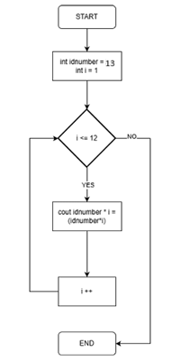

7)เขียนโปรแกรม
C++ Code
#include <iostream>
#include <string>
using namespace std;

int main()
{
int idnumber = 13;
for (int i = 1; i <= 12; i++)
{
cout << idnumber << " * " << i << " = " << idnumber * i << endl;
}
}

8)ผลลัพธ์
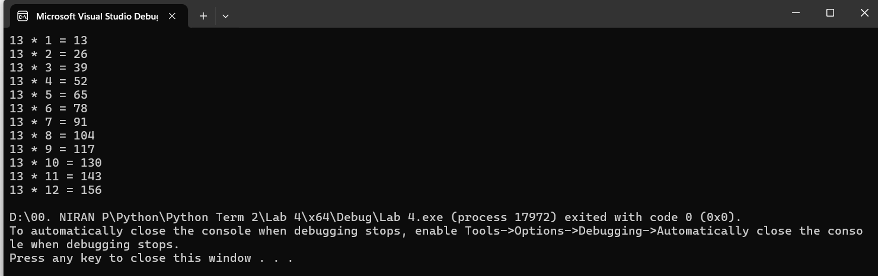

สร้างโปรแกรมเกมทายเลข (สุ่มเลข 1-100 แล้วให้ผู้ใช้ทาย)
วัตถุประสงค์ของการเขียนโปรแกรม
สร้างโปรแกรมทายตัวเลย โดย มีการตอบโต้ระหว่าง User และ โปรแกรม

2.รูปแบบผลลัพธ์ที่ต้องการ
Guess a number between 1 and 100: 55 Too high! Try again. 27 Too high! Try again. 17 Too low! Try again. 22 Too high! Try again. 19 Too high! Try again. 18 Congratulations! You guessed the number!

3.ข้อมูลนำเข้า
Input จาก user คือ ตัวเลขที่ user ทายในแต่ละ รอบ

4.ตัวแปรที่ใช้
int randomNumber // สำหรับเก็บค่าตัวเลขที่ได้จากการสุ่มของโปรแกรม int userGuess // สำหรับเก็บค่าตัวเลขของ User ที่ทายเข้ามา

5.วิธีการประมวลผล
เริ่มโปรแกรม ตัวโปรแกรม สร้างตัวเลขคำตอบ โดยการสุ่มขึ้นมา ให้แจ้ง User ว่าให้ใส่เลข ระหว่าง 1-100 รับค่า ตัวเลขที่ทายมาจาก User แล้วเปรียบเทียบ กับ คำตอบที่สุ่มไว้ หากตัวเลข มากไป หรือ น้อย ไป ให้ แสดงข้อความบอกกลับไป ที่ User แล้ว รอให้ User ป้อนค่าใหม่เข้ามา วนรอบซ้ำ ในทุกๆครั้ง ที่ ค่าที่รับเข้ามาจาก User ยังไม่ตรงกับคำตอบ หาก User ตอบได้ถูกต้อง แสดงข้อความ ยินดี กับ User แล้วจบการทำงาน

6.ให้นักศึกษาเขียนผังงานโปรแกรม ที่ได้จากการการวิเคราะห์งาน
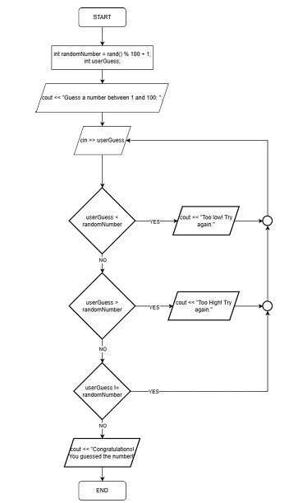

7)เขียนโปรแกรม
C++ Code

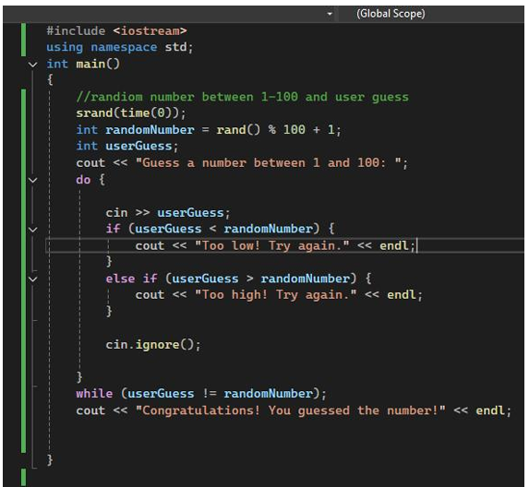

8)ผลลัพธ์
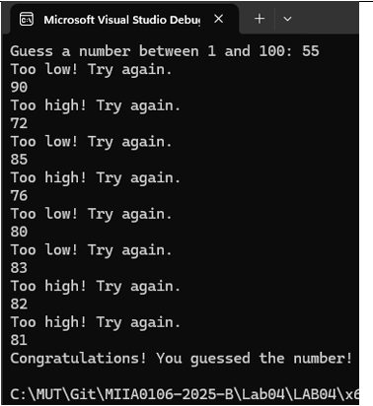

ระบบควบคุมรถวิ่งตามเส้น (Line Following Robot)
คำอธิบาย:
รถวิ่งตามเส้นต้องการวิ่งตามเส้นสีดำบนพื้นสีขาว รถมีเซนเซอร์สี (color sensor) ที่ติดตั้งที่ด้านหน้าของรถ เซนเซอร์จะตรวจจับสีและส่งข้อมูลกลับมาว่าเส้นสีดำอยู่ทางซ้าย, ขวา, หรือกลาง ระบบควบคุมจะตรวจสอบข้อมูลจากเซนเซอร์และทำการควบคุมรถให้เคลื่อนไหวตามเงื่อนไขต่อไปนี้:
- ถ้าเส้นสีดำอยู่ทางซ้าย ให้รถเลี้ยวไปทางซ้าย
- ถ้าเส้นสีดำอยู่ทางขวา ให้รถเลี้ยวไปทางขวา
- ถ้าเส้นสีดำอยู่กลาง ให้รถวิ่งตรงไปข้างหน้า

วัตถุประสงค์ของการเขียนโปรแกรม
เพื่อสร้างโปรแกรมควบคุมการเคลื่อนที่ของรถโดยอ้างอิงจากตัว color sensor

2.รูปแบบผลลัพธ์ที่ต้องการ
Enter the sensor's value (L for left, R for right, M for move forward, F for arrived): L
Car is moving to the left.
Enter the sensor's value (L for left, R for right, M for move forward, F for arrived): R
Car is moving to the right.
Enter the sensor's value (L for left, R for right, M for move forward, F for arrived): M Car is moving forward.

3.ข้อมูลนำเข้า
Input จาก color sensor (โดยทำการ จำลอง ค่า ของ sensor ในรูป แบบ char type)

4.ตัวแปรที่ใช้
char direction // สำหรับเก็บค่า input จาก color sensor

5.วิธีการประมวลผล
รับค่า จาก sensor (char type) ตรวจสอบค่า จาก sensor ด้วย function switch-case หาก มีค่า เท่ากับ ‘L’ หรือ ‘l’ ให้ สั่งให้รถเคลื่อนที่ไปทางซ้าย (แสดงเป็นข้อความ) หาก มีค่า เท่ากับ ‘R’ หรือ ‘r’ ให้ สั่งให้รถเคลื่อนที่ไปทางขวา (แสดงเป็นข้อความ) หาก มีค่า เท่ากับ ‘M’ หรือ ‘m’ ให้ สั่งให้รถเคลื่อนที่ไปข้างหน้า (แสดงเป็นข้อความ) หาก มีค่า เท่ากับ ‘F’ หรือ ‘f’ ให้ สั่งให้รถหยุดเนื่องจากถึงจุดหมาย(แสดงเป็นข้อความ) แล้วจบการทำงาน หากค่าของ sensor อยู่นอกเหนือจากค่า ด้านบนแล้ว สั่งให้รถหยุดเนื่องจาก sensor ทำงานผิดปกติ (แสดง เป็นข้อความ) วนรอบการทำงาน จนกว่า sensor จะได้รับ ค่า ‘F’ หรือ ‘f’ เพื่อจบการทำงาน

6.ให้นักศึกษาเขียนผังงานโปรแกรม ที่ได้จากการการวิเคราะห์งาน
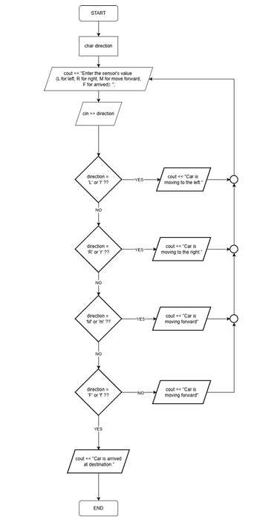

7)เขียนโปรแกรม
C++ Code
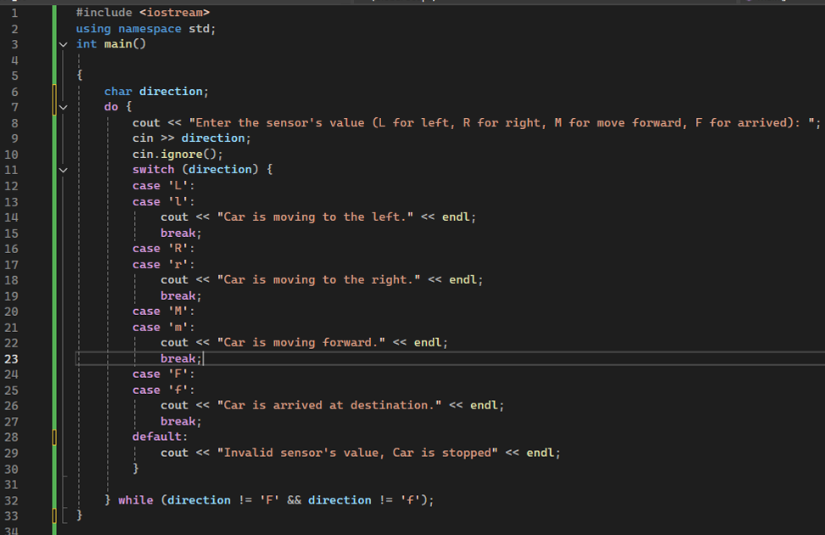

8)ผลลัพธ์
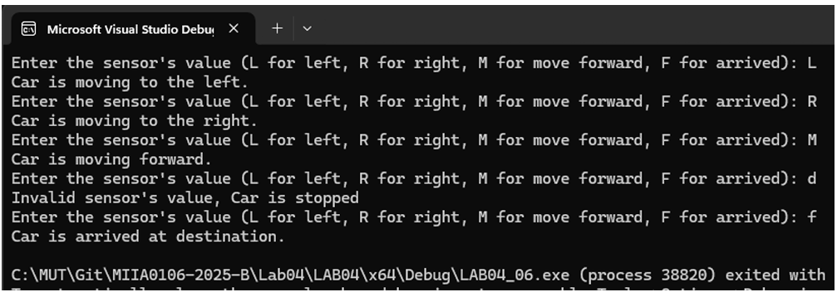

สร้างฟังก์ชันเพื่อตรวจสอบว่าจำนวนใดเป็นจำนวนเฉพาะหรือไม่
วัตถุประสงค์ของการเขียนโปรแกรม
เพื่อสร้างโปรแกรมในการตรวจสอบ ตัวเลขจาก User ว่า ตัวเลขนั้นมีคุณสมบัติ เป็นจำนวนเฉพาะหรือไม่

2.รูปแบบผลลัพธ์ที่ต้องการ
Enter a positive integer: 13 13 is a prime number. Enter a positive integer: 1 1 is not a prime number.

3.ข้อมูลนำเข้า
ตัวเลขที่ต้องการตรวจสอบ จาก User เป็น int type

4.ตัวแปรที่ใช้
int num; สำหรับ เก็บค่าตัวเลข ที่เป็น input จาก User bool isPrime = true; สำหรับ เก็บค่า ว่า เป็นจำนวนเฉพาะไหม (true or false)

5.วิธีการประมวลผล
รับค่า input ที่เป็น ตัวเลข จาก User แล้วเก็บไว้ใน ตัวแปร num ตรวจสอบเงื่อนไขแรก ว่า ตัวเลขที่ได้จาก User มีค่าน้อยกว่าหรือเท่ากับ 1 หรือไม่, ถ้าใช่ ถือว่า ไม่ใช่ จำนวณเฉพาะ //เนื่องจากคุณสมบัติของจำนวนเฉพาะ ต้องเป็นจำนวนเต็มบวก และ ไม่รวม เลข 1 ถ้าเงื่อนไขแรกไม่ใช่ ให้ทำการวนรอบซ้ำด้วยเงื่อนไข ถ้า num % i มีค่าเท่ากับ 0 ไม่ว่ารอบไหน ก็ตาม ถือว่า ไม่ใช่จำนวนเฉพาะ //เนื่องจากคุณสมบัติของจำนวนเฉพาะ จะมีตัวประกอบ แค่เลข 1 และ ตัวมันเองเท่านั้น โดยที่ ค่า i เริ่มต้นที่ ค่า 2 ไป จน ค่าสูงสุดคือ ค่า ครึ่งนึงของ ตัวเลขที่ รับเข้ามา (num/2) หากเงื่อนไข num % i ยังไม่เท่ากับ 0 ไป จนจบจำนวนรอบ นั่นแสดงว่าค่านั้น เป็นจำนวน เฉพาะ สุดท้ายแสดงผลเ ว่าตัวเลขที่รับเข้ามาเป็น จำนวนเฉพาะ หรือไม่ โดยใช้ ตัวแปร isPrime ในการอ้างอิง

6.ให้นักศึกษาเขียนผังงานโปรแกรม ที่ได้จากการการวิเคราะห์งาน
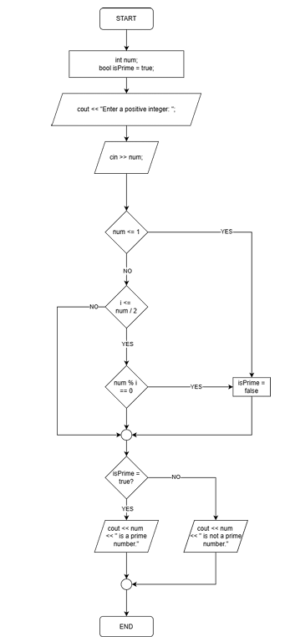

7)เขียนโปรแกรม
C++ Code

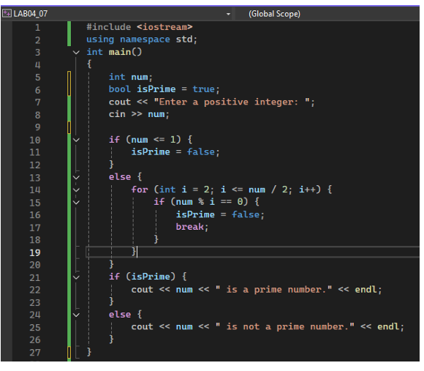

8)ผลลัพธ์
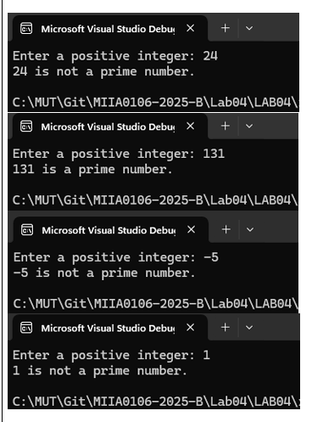

Capture หน้า GitHub ของ lab 4

